В стручке сидело пять горошин; сами они были зелёные, стручок тоже зелёный, ну, они и думали, что и весь мир зелёный; так и должно было быть! Стручок рос, росли и горошины; они приноравливались к помещению и сидели все в ряд. Солнышко освещало и пригревало стручок, дождик поливал его, и он делался все чище, прозрачнее; горошинам было хорошо и уютно, светло днём и темно ночью, как и следует. Они всё росли да росли и всё больше думали, сидя в стручке, что пора им что-то предпринять.— Век, что ли, сидеть нам тут? — говорили они. — Как бы нам не засохнуть от такого сидения!.. Сдаётся нам, есть что-то и вне нашего стручка! Уж такое у нас предчувствие!Прошло несколько недель; горошины пожелтели, стручок тоже пожелтел.
— Весь мир желтеет! — сказали они, и кто бы им помешал говорить так?Вдруг они почувствовали сильный толчок; стручок сорвала человеческая рука и сунула в карман, к другим стручкам.
— Ну, вот теперь скоро нас выпустят на волю! — сказали горошины и стали ждать.
— А хотелось бы мне знать, кто из нас сойдет дальше всех! — сказала самая маленькая.
— Впрочем, скоро увидим!
— Будь что будет — сказала самая большая.
— Крак! — стручок лопнул, и все пять горошин выкатились на яркое солнце. Они лежали на детской ладони; маленький мальчик разглядывал их и говорил, что они как раз пригодятся ему для стрельбы из бузинной трубочки. И вот одна горошина уже очутилась в трубочке, мальчик дунул, и она вылетела.
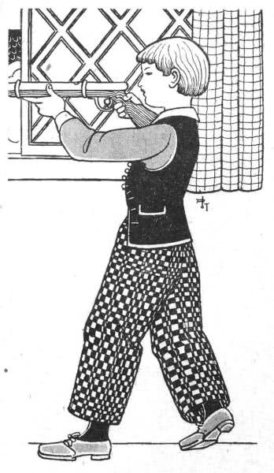
— Лечу, лечу, куда хочу! Лови, кто может! — закричала она, и след её простыл.
— А я полечу прямо на солнце; вот настоящий-то стручок! Как раз по мне! — сказала другая. Простыл и её след.
— А мы куда придем, там и заснём! — сказали две следующие.
— Но мы все же до чего-нибудь докатимся!
— Они и правда покатились по полу, прежде чем попасть в бузинную трубочку, но всё-таки попали в нее.
— Мы дальше всех пойдем!
— Будь что будет! — сказала последняя, взлетела кверху, попала на старую деревянную крышу и закатилась в щель как раз под окошком чердачной каморки. В щели был мох и рыхлая земля, мох укрыл горошину; так она и осталась там, скрытая, но не забытая господом богом.
— Будь что будет! — говорила она.А в каморке жила бедная женщина. Она ходила на поденную работу: чистила печи, пилила дрова, словом, бралась за всё, что подвернется; сил у неё было довольно, охоты работать тоже не занимать стать, но из нужды она всё-таки не выбивалась! Дома оставалась у неё единственная дочка, подросток. Она была такая худенькая, тщедушная; целый год уж лежала в постели: не жила и не умирала.
— Она уйдет к сестренке! — говорила мать.
— У меня ведь их две было. Тяжело было мне кормить двоих; ну, вот господь бог и поделил со мною заботу, взял одну к себе! Другую-то мне хотелось бы сохранить, да он, видно, не хочет разлучать сестёр! Заберёт и эту!
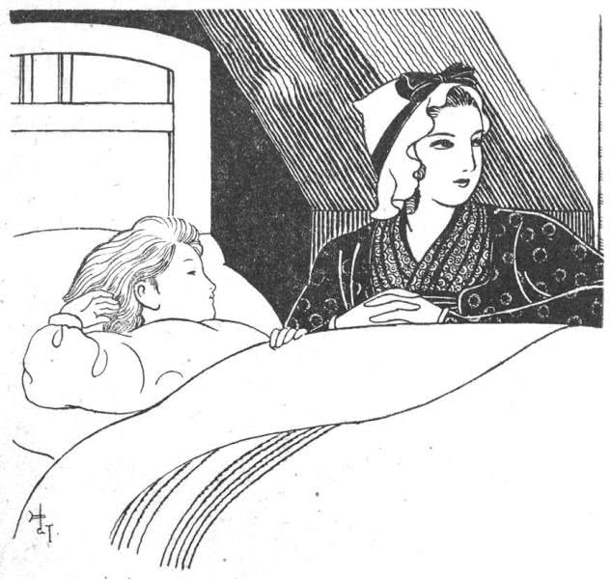
Но больная девочка всё не умирала; терпеливо, смирно лежала она день-деньской в постели, пока мать была на работе.Дело было весною, рано утром, перед самым уходом матери на работу. Солнышко светило через маленькое окошечко прямо на пол. Больная девочка долго не отводила глаз от окна.
— Что это там зеленеет за окном? Так и колышется от ветра! Мать подошла к окну и приотворила его.
— Ишь ты! — сказала она.
— Да это горошинка пустила ростки! И как она попала сюда в щель? Ну, вот у тебя теперь будет свой садик!Придвинув кроватку поближе к окну, чтобы девочка могла полюбоваться зелёным ростком, мать ушла на работу.
— Мама, я думаю, что поправлюсь! — сказала девочка вечером.
— Солнышко сегодня так пригрело меня. Горошинка, видишь, как славно растёт на солнышке? Я тоже поправлюсь, начну вставать и выйду на солнышко.— Дай-то бог! — сказала мать, но не верила, что это сбудется.
Однако она подперла зелёный росток, подбодривший девочку, небольшою палочкой, чтобы не сломался от ветра; потом взяла тоненькую верёвочку и один конец её прикрепила к крыше, а другой привязала к верхнему краю оконной рамы. За эту верёвочку побеги горошины смогут цепляться, когда станут подрастать. Так и вышло: побеги заметно росли и ползли вверх по верёвочке.
— Смотри-ка, да она скоро зацветёт! — сказала женщина однажды утром и с этой минуты тоже стала надеяться и верить, что больная дочка её поправится.
Ей припомнилось, что девочка в последнее время говорила как будто живее, по утрам сама приподнималась на постели и долго сидела, любуясь своим садиком, где росла одна-единственная горошина. А как блестели при этом её глазки! Через неделю больная в первый раз встала с постели на целый час. Как счастлива она была посидеть на солнышке! Окошко было отворено, а за окном покачивался распустившийся бело-розовый цветок. Девочка высунулась в окошко и нежно поцеловала тонкие лепестки. День этот был для неё настоящим праздником.
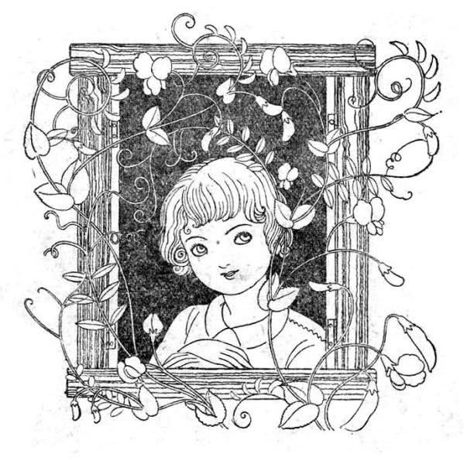
— Господь сам посадил и взрастил цветочек, чтобы ободрить и порадовать тебя, милое дитя, да и меня тоже! — сказала счастливая мать и улыбнулась цветочку, как ангелу небесному.Ну, а другие-то горошины? Та, что летела, куда хотела, — лови, дескать, кто может, — попала в водосточный жёлоб, а оттуда в голубиный зоб и лежала там, как Иона во чреве кита.
Две ленивицы ушли не дальше — их тоже проглотили голуби, значит, и они принесли немалую пользу. А четвёртая, что собиралась залететь на солнце, упала в канаву и пролежала несколько недель в затхлой воде, пока не разбухла.
— Как я славно раздобрела! — говорила горошина.
— Право, я скоро лопну, а уж большего, я думаю, не сумела достичь ни одна горошина. Я самая замечательная из всех пяти!Канава была с нею вполне согласна.А у окна, выходившего на крышу, стояла девочка с сияющими глазами, румяная и здоровая; она сложила руки и благодарила бога за цветочек гороха.
— А я всё-таки стою за мою горошину! — сказала канава.

